BỆNH VIỆN ĐA KHOA TỈNH LÀO CAI
KHOA HÓA SINH – VI SINH

QUY TRÌNH VI KHUẨN NUÔI CẤY VÀ ĐỊNH DANH PHƯƠNG PHÁP THÔNG THƯỜNG
QTKT.NC.36

 | Người biên soạn | Người xem xét | Lãnh đạo bệnh viện phê duyệt
Họ và tên | BSCKI.Nguyễn Thị Việt Hà | BSCKI.Hồ Thị Phi Nga | BSCKII. Phạm Văn Thinh
Chữ ký
 | CN.Hoàng Thị Lý
Chữ ký
 | KTV.Lê Thị Ánh
Chữ ký
Ngày ký | 09/08/2023 | 11/08/2023 | 15/08/2023
Ngày có hiệu lực: 16/08/2023 Lần sửa đổi:
Tài liệu nội bộ

 | QUY TRÌNH VI KHUẨN  NUÔI CẤY VÀ ĐỊNH DANH PHƯƠNG PHÁP THÔNG THƯỜNG | Mã số: QTKT.NC.36  Phiên bản số:1.0

NƠI NHẬN (ghi rõ nơi nhận rồi đánh dấuvào ô bên cạnh)
 | Hội đồng khoa học bệnh viện |  | Ban Giám Đốc |  | Phòng KHTH
 | Tổ QLCL |  | Khoa Hóa sinh – Vi sinh

THEO DÕI TÌNH TRẠNG SỬA ĐỔI (tình trạng sửa đổi so với bản trước đó)
Mã tài liệu | Nội dung xem xét/ sửa đổi | Ngày sửa | Người sửa
Tài liệu nội bộ

QUY TRÌNH VI KHUẨN NUÔI CẤY VÀ ĐỊNH DANH
PHƯƠNG PHÁP THÔNG THƯỜNG

1. Mục đích

- Thống nhất và chuẩn hóa kỹ thuật nuôi cấy phát hiện, phân lập và định danh các vi khuẩn gây bệnh thường gặp trong các bệnh phẩm nuôi cấy (máu, đờm, dịch phế quản, nước tiểu, mủ áp xe,…) bằng các phương pháp định danh thông thường.
- Hướng dẫn cho toàn bộ nhân viên trong khoa Hóa sinh – Vi sinh hiểu và tuân thủ theo quy trình vi khuẩn nuôi cấy và định danh phương pháp thông thường từ đó tránh được tối đa sai sót có thể gặp trong giai đoạn trước xét nghiệm, trong xét nghiệm và sau xét nghiệm.

2. Phạm vi áp dụng
- Quy trình này được áp dụng tại phòng nuôi cấy - Labo vi sinh - Khoa Hóa sinh – Vi sinh – BVĐK tỉnh Lào Cai
- Thời gian áp dụng: 24h trong ngày, các ngày trong tuần.

3. Trách nhiệm
- Hội đồng khoa học kỹ thuật của bệnh viện có trách nhiệm thẩm định quy trình.
- Lãnh đạo bệnh viện có trách nhiệm phê duyệt quy trình.
- Lãnh đạo khoa Hóa sinh – Vi sinh, tổ quản lý chất lượng của khoa có trách nhiệm triển khai, duy trì tính hiệu lực của quy trình.
- Tất cả nhân viên khoa Hóa sinh –Vi sinh đã được đào tạo có trách nhiệm áp dụng, tuân thủ việc thực hiện và đề xuất cải tiến quy trình.
- Người đủ thẩm quyền, được giao nhiệm vụ nhận định và ký duyệt kết quả.

4. Định nghĩa, thuật ngữ và chữ viết tắt
4.1. Định nghĩa: Không áp dụng

4.2. Thuật ngữ, chữ viết tắt

- ATCC: American Type Culture Collection- hệ thống chủng chuẩn của Mỹ.

- API 20 E: Bộ kít các tính chất sinh vật hóa học để định danh họ vi khuẩn đường ruột và vi khuẩn dễ mọc.

- API 20 NE: Bộ kít các tính chất sinh vật hóa học để định danh họ vi khuẩn ngoài đường ruột và vi khuẩn dễ mọc khác.
- BA: Blood agar (thạch máu).
- BEA: BEA agar.
- CA: Chocolate agar.

- CFU: đơn vị hình thành khóm khuẩn lạc.

- MC: Maconkey agar.
- Uti: Uti agar.

5. Nguyên lý

- Kỹ thuật nuôi cấy và định danh vi khuẩn phương pháp thông thường sử dụng môi trường đĩa thạch giàu chất dinh dưỡng để nuôi cấy và phân lập vi khuẩn trong các bệnh phẩm đờm, máu, dịch, mủ áp xe...

- Vi khuẩn sau khi nuôi cấy ở 37°C/ 18-24h (thường quy) hoặc 48h/72h (với vi khuẩn khó mọc) được định danh dựa vào hình thái học nuôi cấy, sử dụng các test định danh tính chất sinh vật hóa học như Oxidase, Catalase, Urease…., các tính chất lên men giá đường và đổi màu các môi trường nuôi cấy.

6. Trang thiết bị và vật tư
6.1. Thiết bị
- Tủ an toàn sinh học cấp II. Mã thiết bị: XN.VK.TB 05 (SN: PCB 12001510085).
- Kính hiển vi quang học. Mã thiết bị: XN.VK.TB 11(SN 2F32827).
- Máy sấy lam. Mã thiết bị: XN.L.TB02 (SN: SNSD1041L1211).
- Máy lắc. Mã thiết bị: XN.VK.TB17 (SN: 336767).

- Tủ ấm 35-37⁰C. Mã thiết bị: XN.VK.TB09 + XN.VK.TB07 (SN:E24343LH008, E24343LH005).

- Tủ ấm 5 % CO₂, nhệt độ 35-37º C. Mã thiết bị: XN.VK.TB06 (SN:E24393L10006).
  - . Vật tư/ vật liệu
6.2.1. Dụng cụ
- Trang phục bảo hộ phù hợp.
- Găng tay, khẩu trang, mũ trùm đầu.
- Cồn sát trùng, bút ghi kính, giấy in, panh, kéo, mã code.
- Đầu côn thể tích 0-200 µL, đầu côn thể tích 100-1000 µL
- Que cấy kim loại hoặc ăng nhựa.
- Pipet pasteur.
- Các loại lọ, ống, tuýp, tăm bông đựng bệnh phẩm theo đúng quy định trong sổ tay dịch vụ khách hàng.
- Đèn cồn hoặc lò vi đốt.
- Bật lửa.
- Lam kính.
- Bút ghi kính.
- Hộp an toàn.
- Sổ nuôi cấy các bệnh phẩm: (vd: sổ nuôi cấy dịch, nuôi cấy đờm, nuôi cấy máu…).
- Sổ tiến trình nuôi cấy.
- Giá để bệnh phẩm.
6.2.2. Hóa chất/sinh phẩm
- Môi trường nuôi cấy: BA, CA, MC, Uti, Muller Hilton, BEA.
- Khoanh giấy Oxidase, khoanh giấy X, V, XV, H₂O₂ 3% đối với các vi khuẩn khác, Dung dịch H2O2 30% đối với Neisseria spp, huyết tương thỏ, khoanh giấy Bacitracin, khoanh giấy kháng sinh SXT, canh thang muối, khoanh giấy Novobiocin…
- Bộ thuốc nhuộm Gram.
- Giá đường API 20 E.
- Giá đường API 20 NE.
- Nước muối NaCl 0.9%
- Dầu soi kính.
6.2.3. Mẫu bệnh phẩm
- Lấy bệnh phẩm theo đúng quy định của "Sổ tay dịch vụ khách hàng" XN-STDVKH.01.
- Từ chối với những mẫu bệnh phẩm không đạt yêu cầu ghi vào "Sổ từ chối mẫu" mã số XN-BM 5.8.1/03.

7. Kiểm tra chất lượng
- Các loại dụng cụ, hóa chất, môi trường nuôi cấy phải được bảo quản theo đúng khuyến cáo của nhà sản xuất và không bị nhiễm bẩn.
- Các loại sinh phẩm hóa chất, môi trường nuôi cấy phải còn hạn sử dụng và trước khi sử dụng phải được tiến hành kiểm tra chất lượng theo ‘‘Quy trình nội kiểm tra chất lượng xét nghiệm’’ mã số XN-QTQL 5.8.5.
- Xét nghiệm được chạy nội kiểm theo quyết định số 139/BVT/KHTH và theo các quy trình nội kiểm.
- Xét nghiệm được ngoại kiểm theo ‘‘Quy trình ngoại kiểm tra chất lượng xét nghiệm’’ mã số XN-QTQL 5.8.6.

8. An toàn
- Nhiệt độ phòng quy định từ 21°C → 26°C theo QĐ 35/2005/QĐ BYT.
- Độ ẩm ≤ 70%.
- Đeo găng tay, khẩu trang khi làm xét nghiệm.

- Làm sạch khu vực làm việc với dung dịch cồn 70 độ trước và sau mỗi lần làm việc.
- Khi có sự cố tràn đổ bệnh phẩm phải khắc phục theo hướng dẫn trong "Sổ tay an toàn sinh học"mã số XN-STATSH.
- Thực hiện đúng các quy trình xử lý rác thải, mẫu bệnh phẩm, mẫu nội kiểm, mẫu ngoại kiểm đã chạy, vỏ lọ hóa chất đã sử dụng theo"Quy trình hướng dẫn an toàn "mã số XN-QTQL 5.12.2.

- Thực hiện kỹ thuật, bảo hộ lao động theo quy định an toàn sinh học.
- Luôn coi các mẫu bệnh phẩm đến có nguy cơ lây truyền các bệnh truyền nhiễm.
- Thực hiện an toàn điện, phòng chống cháy nổ, xử lý khi có sự cố xảy ra trong phòng xét nghiệm theo sổ tay an toàn sinh học.
- Các mẫu bệnh phẩm được lưu và hủy mẫu theo ‘‘Quy trình lưu và hủy mẫu bệnh phẩm’’ mã số XN-QTQL.5.8.9.

9. Nội dung thực hiện
9.1. Chuẩn bị

- Kiểm tra máy, kiểm tra hóa chất, vật tư đầy đủ để thực hiện xét nghiệm.
- Đối chiếu thông tin bệnh nhân, mã code với giấy chỉ định trước khi thực hiện xét nghiệm.
- Phòng vi sinh tiếp nhận xử lý mẫu bệnh phẩm càng sớm càng tốt ngay sau khi nhận được mẫu, thời gian xử lý mẫu không quá 30 phút từ sau khi tiếp nhận mẫu bệnh phẩm.
- Vào sổ hành chính (sổ cấy bệnh phẩm đờm, máu, dịch…): mã số (Vd: 1 Đ, 2 Đ…), mã bệnh nhân, họ tên, tuổi, khoa, chẩn đoán, ngày cấy.
9.2. Các bước tiến hành
- Các thao tác thực hiện trong tủ an toàn sinh học cấp II. Phải hết sức tuân thủ các nguyên tắc an toàn sinh học trước và sau khi xủ lý bệnh phẩm nếu thực hiện ngoài tủ an toàn sinh học.
- Quy trình xét nghiệm nuôi cấy và định danh phương pháp thông thường bao gồm các bước sau:

Bước 1: Nuôi cấy
- Các bệnh phẩm được nuôi cấy trên môi trường thích hợp (theo quy trình cấy các bệnh phẩm đờm, dịch, máu…xem phần tài liệu liên quan).
- Ủ đĩa thạch BA, CA đã nuôi cấy ở tủ ấm 5% CO2, 35-37⁰C 18- 24 giờ (thường quy).
- Ủ đĩa thạch MC, Uti đã nuôi cấy ở tủ ấm thường 35-37⁰C 18-24 giờ (thường quy)
- Ủ các đĩa thạch nuôi cấy 48h đến 72h với các vi khuẩn khó mọc.
Bước 2: Nhuộm gram
- Đây là bước định danh vi khuẩn ban đầu rất quan trọng, kết quả nhuộm gram phải chính xác, nhận định đúng hình thể vi khuẩn giúp định hướng rất nhiều cho các bước định danh tiếp theo.
- Làm lam nhuộm gram khuẩn lạc vi khuẩn đã nuôi cấy, tiến hành nhuộm gram theo quy trình QTKT.ST.26.
- Soi lam dưới vật kính 100X, đánh giá hình thể vi khuẩn, tính chất bắt màu trên lam nhuộm gram.
Bước 3: Đọc các đĩa thạch sau nuôi cấy
- Đọc bệnh phẩm: Quan sát khuẩn lạc vi khuẩn trên các môi trường nuôi cấy sau khi ủ ấm đủ thời gian và điều kiện nhiệt độ.
+ Nếu không có khuẩn lạc thuần hoặc khuẩn lạc bị lẫn, tiến hành cấy chuyển riêng rẽ sang môi trường thạch máu hoặc thạch chocolate (khi hướng tới vi khuẩn khó mọc như Haemophilus influenzae hoặc Neisseria…) ủ ấm ở nhiệt độ 35-37⁰C, 5% C0₂, sau 18-24h (thường quy) hoặc 72h (với vi khuẩn khó mọc) sau đó tiến hành các bước định danh vi khuẩn (xem bước 4).
+ Nếu có đủ khuẩn lạc vi khuẩn thuần tiến hành các test định danh vi khuẩn (xem bước 4).

Bước 4: Định danh vi khuẩn
- Chuẩn bị chủng vi sinh vật cần định danh đã thuần theo đúng yêu cầu về môi trường và điều kiện ủ. Thực hành các test sinh vật hóa học của vi khuẩn từ khuẩn lạc trên môi trường không có chất ức chế (thạch máu).
- Căn cứ vào kết quả nhuộm gram khuẩn lạc vi khuẩn gây bệnh, hình thể vi khuẩn, tính chất bắt màu gram, hình thể khuẩn lạc vi khuẩn trên môi trường nuôi cấy và thực hiện các test định danh ban đầu (Oxidase, Catalase ...) nhằm định hướng cho các bước định danh tiếp theo.
- Nếu nhuộm Gram khuẩn lạc là cầu khuẩn Gram dương, xếp đám, Catalase (+), tiến hành định danh vi khuẩn theo quy trình nuôi cấy, phân lập và định danh tụ cầu (Staphylococcus spp) QTKT.NC.68.
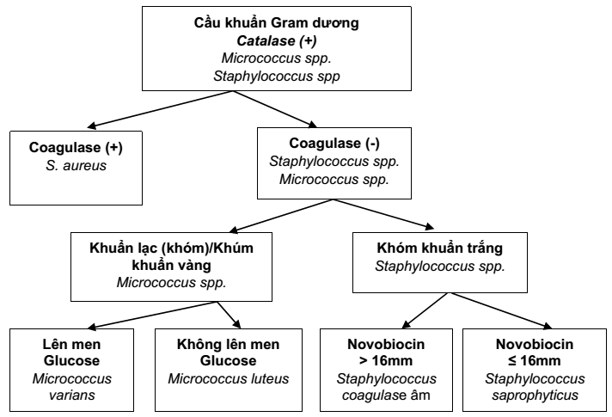
Hình 1: Sơ đồ minh họa các bươc định danh cầu khuẩn gram dương Catalase (+)
- Nếu nhuộm Gram khuẩn lạc là cầu khuẩn gram dương, xếp chuỗi, catalase(-), phân lập theo quy trình nuôi cấy, phân lập và định danh liên cầu, phế cầu ( Streptococcus spp) QTKT.NC.65.
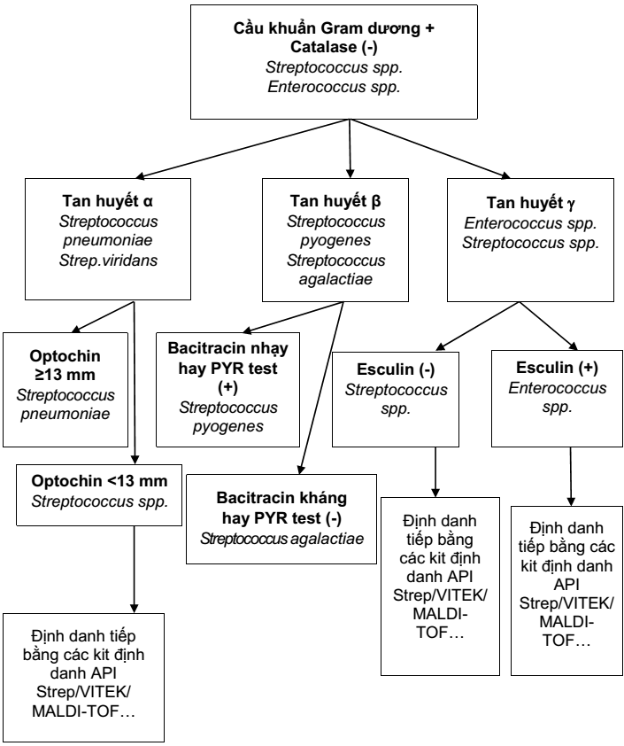
Hình 2: Sơ đồ minh họa các bước định danh cầu khuẩn gram dương, catalase âm
- Nếu nhuộm gram là song cầu gram âm, oxidase (+), kết hợp với hình thể khuẩn lạc vi khuẩn, loại bệnh phẩm, bệnh cảnh lâm sàng hướng tới Neisseria spp, thực hiện định danh vi khuẩn theo quy trình nuôi cấy, phân lập và định danh họ Neisseria spp QTKT.NC.69.
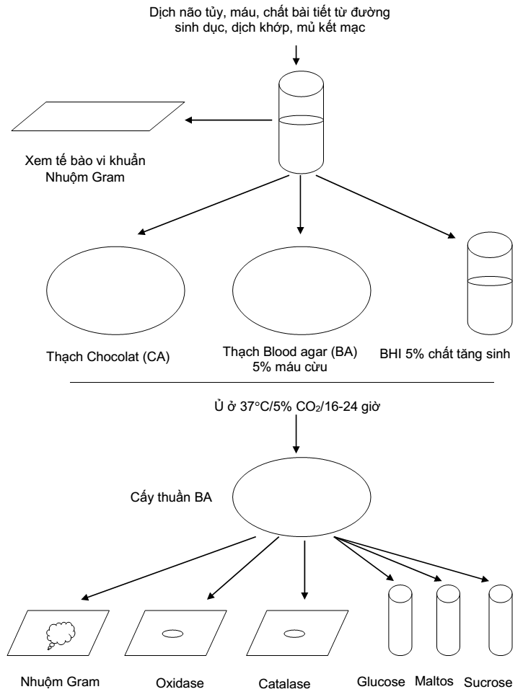
Hình 3: Sơ đồ minh họa các bước định danh họ Neisseria
- Nếu kết quả nhuộm gram là trực khuẩn, cầu trực khuẩn gram âm đa hình thái. Kết hợp với hình thể vi khuẩn, chuẩn đoán lâm sàng hướng tới Heamophilus influenza, thực hiện định danh vi khuẩn theo quy trình nuôi cấy, phân lập và định danh Heamophilus influenza QTKT.NC.67.

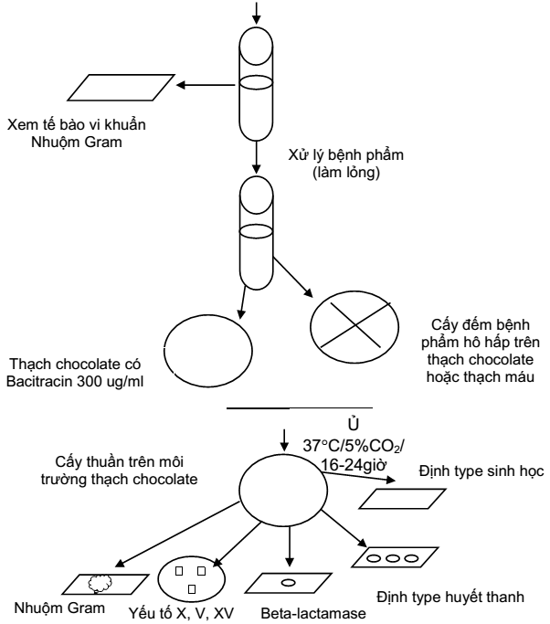
Hình 4: Sơ đồ minh họa các bước định danh vi khuẩn Heamophilus influenza
- Nếu kết quả nhuộm gram là trực khuẩn gram âm, Oxidase (-), kết hợp với hình thể khuẩn lạc vi khuẩn trên các môi trường nuôi cấy, chuẩn đoán lâm sàng hướng tới căn nguyên vi khuẩn thuộc họ vi khuẩn đường ruột, thực hiện định danh vi khuẩn theo quy trình nuôi cấy, phân lập và định danh họ vi khuẩn đường ruột QTKT.NC.66.
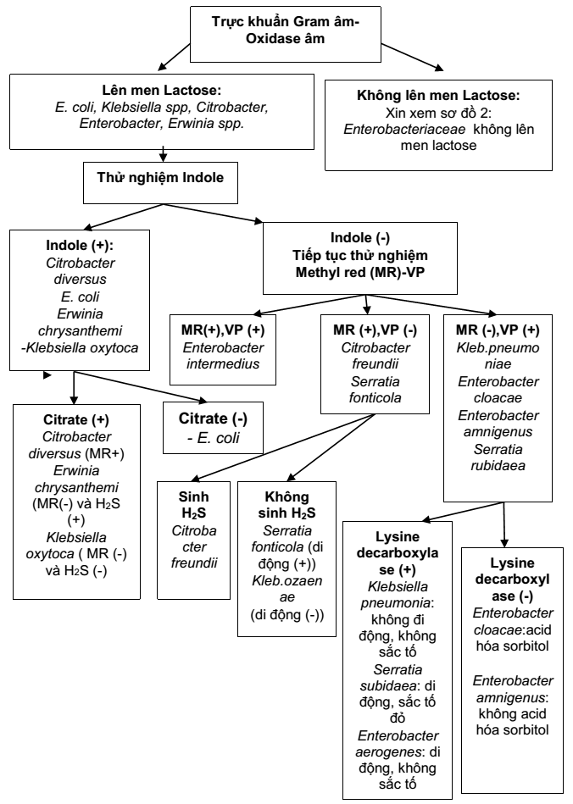

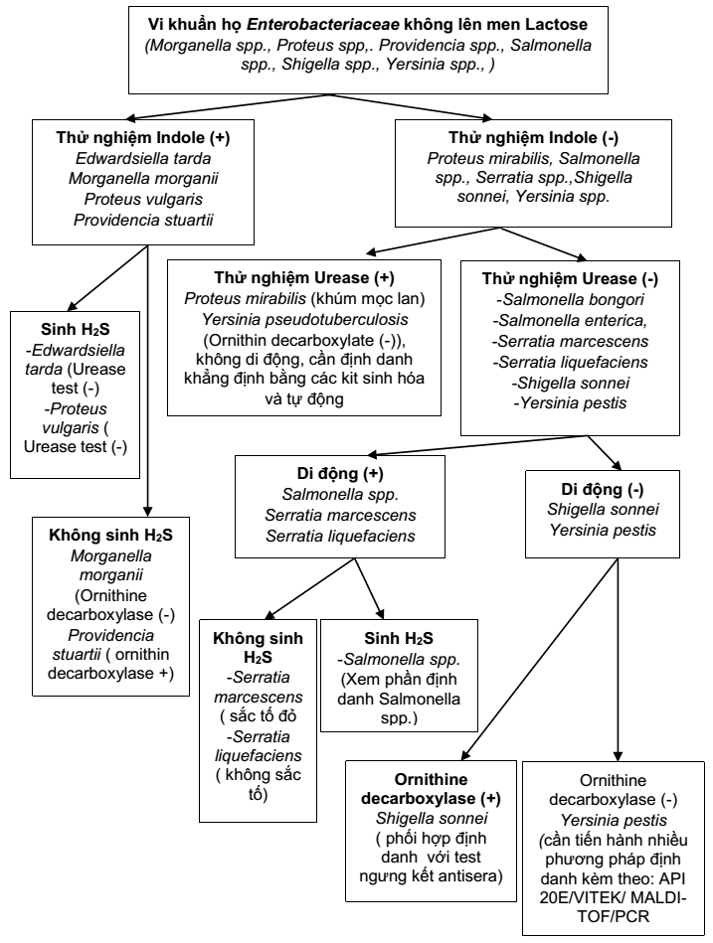
Hình 4: Sơ đồ minh họa các bước định danh vi khuẩn họ đường ruột

- Nếu kết quả nhuộm gram là trực khuẩn gram âm, Oxidase (+), kết hợp với hình thể khuẩn lạc vi khuẩn trên các môi trường nuôi cấy, chẩn đoán lâm sàng hướng tới căn nguyên vi khuẩn thuộc họ vi khuẩn ngoài đường ruột, thực hiện định danh vi khuẩn theo các bước định danh vi khuẩn ngoài đường ruột, có thể thực hiện giá đường API 20 NE (QTKT.NC.72).
+ Tham khảo bảng và sơ đồ dưới đây
Bảng: Hình dạng khuẩn lạc vi khuẩn ngoài đường ruột trên các môi trường nuôi cấy và hình thái trên tiêu bản nhuộm Gram
Vi khuẩn | Đặc điểm khuẩn lạc (khóm) trên đĩa thạch sau ủ ở 35-37°C/16-18 giờ | Hình thái/nhuộm Gram
P. aeruginosa | Khuẩn lạc (khóm) bề mặt phẳng, rìa không đều, có màu xanh kim loại, xanh dương hay không màu, một số loại mọc khúm nhầy, có mùi nho | Trực khuẩn Gram âm dạng thẳng, dài, hoặc hơi cong
P. putida và  P. fluorescens | Không có hình dạng khuẩn lạc (khóm) và mùi đặc trưng | Như trên
P. stutzeri | Khuẩn lạc (khóm) khô, nhăn nheo, bám dính vào môi trường thạch, | Như trên
P. mendocina | Khuẩn lạc (khóm) mượt, bề mặt láng phẳng, có sắc tố vàng nâu. | Như trên
Burkholderia cepacia complex | Khuẩn lạc (khóm) tròn, đường kính 1- 2mm, một số loại có khuẩn lạc (khóm) ánh màu kim loại | Trực khuẩn Gram âm, mảnh, bắt màu đậm ở 2 cực (hình kim băng)
Burkholderia pseudomallei | Khuẩn lạc (khóm) có thể khô như P. stuzeri hay nhầy bóng, óng ánh như màu ngọc trai | Trực khuẩn Gram âm hay xếp tụ thành đám dày. Khi nhuộm Gram từ bệnh phẩm, vi khuẩn bắt màu không đều, có thể thấy dạng bắt màu đậm ở 2 cực
Stenotrophomonas maltophilia | BA: Khuẩn lạc (khóm) có màu vàng hay xanh lá cây | Trực khuẩn Gram âm thẳng hay dạng thẳng, hơi cong
Acinetobacter spp. | Khuẩn lạc (khóm) thường mượt, nhầy, màu nhạt, xám | Trực khuẩn Gram âm ngắn, thường có 2 dạng trực khuẩn và cầu trực khuẩn. Trên lame nhuộm có thể thấy cả dạng song cầu Gram âm
Vibrio spp. | BA: khuẩn lạc (khóm) tròn, 2-3mm đường kính, có tan máu (tiêu huyết)  TCBS: khúm tròn, vàng (một số loài Vibrio có màu xanh), đường kính 2 mm | Trực khuẩn Gram âm mảnh, cong, hình dấu phẩy đặc trưng
Aeromonas spp. | BA: Khúm tròn, to, đầy đặn, có thể có tan máu (tiêu huyết), đường kính 1-3 mm. Khuẩn lạc (khóm) đổi màu xám và xanh đen sau 3 ngày.  MC: Khuẩn lạc (khóm) nhạt màu do không lên men lactose.  CIN: Khuẩn lạc (khóm) có màu hồng tâm đen, hình “mắt bò” đặc trưng do lên men mannitol | Trực khuẩn Gram âm dạng thẳng dài hay dạng cầu trực khuẩn, đầu tận tròn, thường đứng đơn, cặp hay nối thành chuỗi

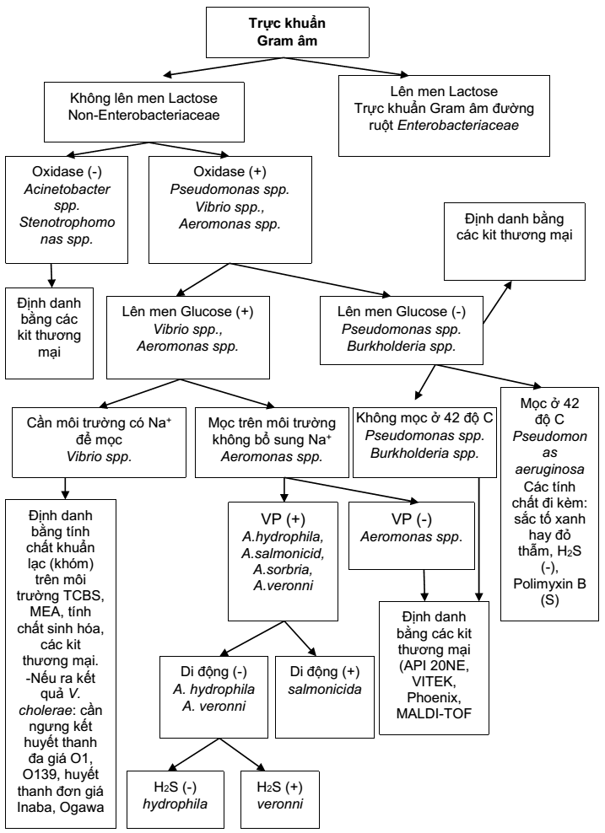
Hình 5: Sơ đồ minh họa các bước định danh vi khuẩn ngoài đường ruột
- Trường hợp không đủ sinh phẩm để thực hiện định danh thông thường, trao đổi bác sỹ lâm sàng để lựa chọn phương pháp định danh thay thế phù hợp nếu cần
(định danh bằng hệ thống tự động).
10. Diễn giải và báo cáo kết quả
- Nếu không có vi khuẩn mọc trên các môi trường nuôi cấy
+ Trả kết quả: Âm tính sau 48h nuôi cấy (thường quy).
+ Trả kết quả: Âm tính sau 72h nuôi cấy (với vi khuẩn khó mọc):
- Nếu có vi hệ (chủ yếu bệnh phẩm từ đường hô hấp, dịch sinh dục) mọc trên các môi trường nuôi cấy nhưng không phân lập được vi khuẩn gây bệnh.
+ Trả kết quả: Sau 48h nuôi cấy không thấy mọc vi khuẩn gây bệnh (thường quy).
+ Trả kết quả: Sau 72h nuôi cấy không thấy mọc vi khuẩn gây bệnh (với vi khuẩn khó mọc).
- Nếu có vi khuẩn gây bệnh mọc trên các môi trường nuôi cấy.
+ Trả kết quả: Trả tên vi khuẩn gây bệnh tới chi/loài.
- Thời gian trả kết quả: Tùy theo tính chất dễ/khó nuôi cấy của căn nguyên vi khuẩn cần định danh. Kết quả định danh vi khuẩn có thể được trả sau 2-5 ngày sau khi nhận chỉ định nuôi cấy (thường quy) hoặc 2-7 ngày nuôi cấy với vi khuẩn khó mọc hoặc chỉ định nuôi cấy máu.
- Trường hợp nuôi cấy căn nguyên khó mọc, thời gian theo dõi lâu, cần có môi trường sinh phẩm phù hợp đi kèm và có yêu cầu chỉ định cụ thể từ bác sỹ lâm sàng (vd: Leptospira 6 đến 10 ngày, Blucella spp theo dõi đến 4 tuần....).
11. Lưu ý

- Quy trình này áp dụng cho nuôi cấy vi khuẩn hiếu kị khí tuỳu tiện dễ mọc, không áp dụng cho vi khuẩn kỵ khí bắt buộc.

- Nếu có yêu cầu tìm căn nguyên hiếm gặp, vi khuẩn khó mọc, bác sỹ lâm sàng phải ghi yêu cầu cụ thể.
- Vi khuẩn gây bệnh rất đa dạng và nhiều chủng có tính chất sinh hóa tương tự nhau.Vì vậy ,việc định danh vi khuẩn này thường phải kết hợp nhiều phương pháp và đối chiếu với bệnh cảnh lâm sàng để có kết quả tin cậy.
- Các mẫu bệnh phẩm gửi tới phòng xét nghiệm phải đúng thời gian, lấy bệnh phẩm đúng hướng dẫn theo sổ tay dịch vụ khách hàng. Lấy bệnh phẩm không đúng hoặc quá thời gian có thể làm sai lệch kết quả, không nuôi cấy phân lập được vi khuẩn gây bệnh.
- Định danh Burkholderia pseudomallei:
+ Đây là vi khuẩn gây bệnh được xếp vào nhóm an toàn sinh học cấp 3. Vi khuẩn gây bệnh cảnh Meliodosis trên lâm sàng, đây là bệnh cảnh nhiễm trùng nặng, có thể gây tử vong.
+ Đặc tính vi khuẩn: Trực khuẩn Gram âm, bắt màu đậm 2 cực, di động.
+ Đặc tính sinh hóa: Oxidase dương, nitrate (+), ONPG (-).
+ Đặc tính kháng sinh: Vi khuẩn kháng với polymyxin và aminoglycosides, thường nhạy với amoxicillin-clavulanate, trimethoprim/sulfamethoxazole, doxycillin, ceftazidim, imipenem.
+ Định danh vi khuẩn này thường yêu cầu thực hiện trên các kit định danh (API 20 NE hoặc hệ thống tự động).
12. Lưu hồ sơ

- Vào kết quả trên hệ thống mạng bệnh viện.

- Ghi chép đầy đủ kết quả các thử nghiệm và kết quả định danh vào sổ tiến trình nuôi cấy.
- Cuối tháng in sổ từ phần mềm máy tính lưu tại khoa.

13. Tài liệu liên quan
TT | Mã quy trình/ biểu mẫu | Tên quy trình/ biểu mẫu
1 | QTKT.M.04 | Quy trình vận hành tủ ATSH cấp II
2 | XN-STATSH | Sổ tay an toàn sinh học
3 | XN-STDVKH.01 | Sổ tay dịch vụ khách hàng
4 | QTKT.ST.26 | Quy trình vi khuẩn nhuộm soi
5 | XN-QTQL.5.12.2 | Quy trình hướng dẫn an toàn
6 | XN-QTQL.5.8.9 | Quy trình lưu và hủy mẫu bệnh phẩm
7 | QTKT.NC.27 | Quy trình thử nghiệm  catalase
8 | QTKT.NC.26 | Quy trình thử nghiệm Oxidase
9 | QTKT.NC.21 | Quy trình thử nghiệm Coagulase
10 | QTKT.NC.25 | Quy trình thử nghiệm Optochin
11 | QTKT.NC.29 | Quy trình thử nghiệm yếu tố CAMP
12 | QTKT.NC.22 | Quy trình thử nghiệm Bacitracin
13 | QTKT.NC.24 | Quy trình thử nghiệm test vệ tinh
14 | QTKT.NC.71 | Quy trình thực hiện giá đường 20 API E
15 | QTKT.NC.72 | Quy trình thực hiện giá đường 20 API NE
16 | QTKT.NC.53 | Quy trình nuôi cấy nước tiểu
17 | QTKT.NC.54 | Quy trình nuôi cấy dịch não tủy
18 | QTKT.NC.55 | Quy trình nuôi cấy mủ
19 | QTKT.NC.56 | Quy trình nuôi cấy phân
20 | QTKT.NC.57 | Quy trình nuôi cấy các bệnh phẩm dịch
21 | QTKT.NC.58 | Quy trình nuôi cấy đờm bằng phương pháp bán định lượng
22 | QTKT.NC.59 | Quy trình nuôi cấy các bệnh phẩm dịch sinh dục
23 | QTKT.NC.60 | Quy trình nuôi cấy dịch tỵ hầu
24 | QTKT.NC.61 | Quy trình cấy máu bằng máy cấy máu tự động
25 | QTKT.NC.62 | Quy trình cấy Catheter
26 | QTKT.NC.63 | Quy trình nuôi cấy, phân lập và định danh Pseudomonas aeruginosa
27 | QTKT.NC.64 | Quy trình nuôi cấy, phân lập và định danh Acinertobacter baumannii
28 | QTKT.NC.65 | Quy trình nuôi cấy, phân lập và định danh liên cầu, phế cầu
29 | QTKT.NC.66 | Quy trình nuôi cấy, phân lập và định danh họ vi khuẩn đường ruột
30 | QTKT.NC.67 | Quy trình nuôi cấy, phân lập và định danh Haemophilus influenza
31 | QTKT.NC.68 | Quy trình nuôi cấy, phân lập và định danh tụ cầu
32 | QTKT.NC.69 | Quy trình nuôi cấy, phân lập và định danh họ Neisseria
33 | XN-QTQL 5.8.5 | Quy trình nội kiểm tra chất lượng xét nghiệm

14. Tài liệu tham khảo
- Hướng dẫn thực hành kỹ thuật xét nghiệm vi sinh lâm sàng, chủ biên PGS.TS.BS Lương Ngọc Khuê NXB Y học. (ban hành kèm theo quyết định số 1539/QĐ – BYT ngày 20/04/2017 của bộ y tế)/
- Xét nghiệm vi sinh lâm sàng, chủ biên PGS.TS.Nguyễn Quốc Anh và PGS.TS.Đoàn Mai Phương– NXB y học 2012.
- Hướng dẫn sử dụng sinh phẩm từ nhà sản xuất.

